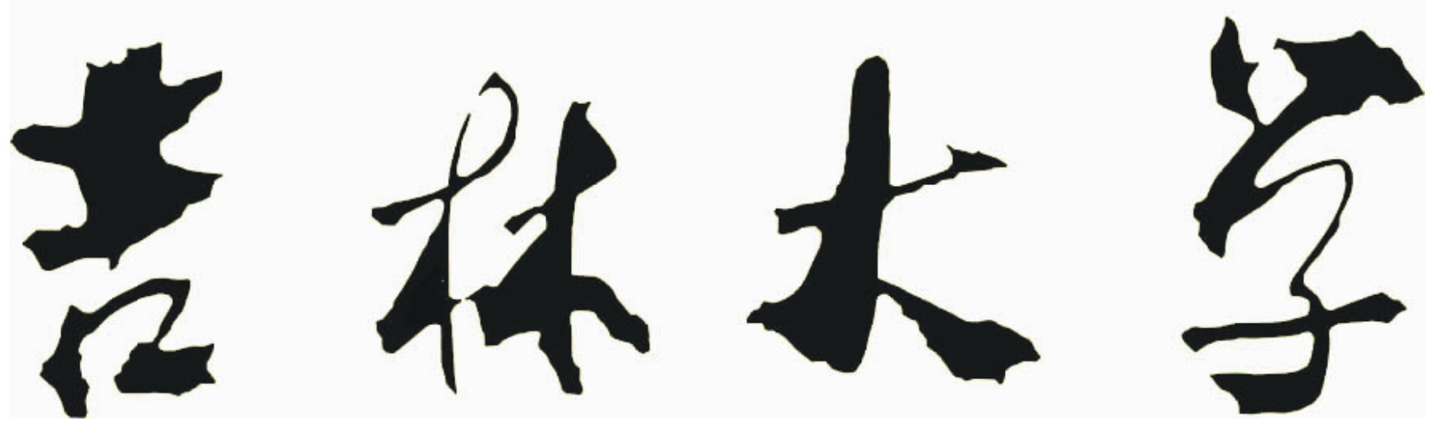珠海学院

课 程 设 计 报 告

学院、系： | 吉林大学珠海学院阿里云大数据应用学院
专业名称： | 数据科学与大数据技术
设计科目： | 高级语言课程设计
学生姓名： | 20190724段颖芯、20190722巫柔颖、20190714刁泓好
指导教师： | 吕喆
完成时间： | 2020.6.13

商品信息管理系统

目录

1、设计任务与目标 2
2、方案设计与论证 2
3、项目参数 2
4、需求分析 3
5、总体设计 4
6、详细设计 5
7、全部源程序清单 5
8、程序运行、测试与分析 15
结论与心得 19
参考资料 19

1、设计任务与目标
商品信息管理系统是方便商家对商品进行分类管理的系统。本次设计是为了解决商品库存信息在日常生活中易于丢失、遗忘、不易保存和管理的问题，帮助商家能够简单方便快速的进行商品管理，更好的进行商业活动。商家可以使用本系统进行商品的存储和出库，商家可以通过创建商品编号进行商品信息的创建同时商家可以通过查询商品的编号名称进行商品信息的查看、修改，系统的管理商品信息。

2、方案设计与论证
本系统设计有六个功能，分别为商品的入库、商品的出库、商品信息的查询、商品信息的修改、商品的删除、所有商品内容的显示。商品的信息用结构体存储，通过单链表进行商品信息的查询修改等操作。在程序的设计过程中，链表的指向不明导致无法正常输出商品信息，查询时无法得到所需的所有商品，小组通过讨论交流添加了一个循环语句使程序搜索所有商品输出所需商品。

3、项目参数
- 开发工具：VScode
- 开发环境：MinGw, Xcode
- 代码行数：392行
- 开发周期：10天
- 成员分工：
巫柔颖 | 商品信息的修改、商品的删除
段颖芯 | 商品信息的查询、商品信息的显示
刁泓好 | 商品的入库、商品的出库

4、需求分析
- 商品的入库
商品的入库首先需要判断商品编号是否存在，若存在则不得入库；若商品编号不存在，需用户判断是否要把商品入库，用户选择入库，则需要输入商品相关信息，如商品编号，名称，制造商，数量等等。
- 商品的出库
商品的出库需要用户输入想要出库的商品编号，首先同样需要判断商品是否在库中，若不存在，请用户重新操作；若存在，询问用户所需要出库的数量，系统判断库中是否有这么多的量，没有提示用户输入错误；有则进行出库。
- 商品的修改
商品的修改需要用户输入想要修改的商品编号，首先同样需要判断商品是否在库中，若不存在，请用户重新操作；若存在，展示该商品信息并请用户修改商品的相关信息。
- 商品的删除
商品的删除需要用户输入想要删除的商品编号，首先同样需要判断商品是否在库中，若不存在，请用户重新输入；若存在，进行删除操作。
- 商品的查询
商品的查询需要用户输入想要查询的商品编号或者名称，首先同样需要判断商品是否在库中，若不存在，请用户重新操作；若存在，输出商品的所有信息。
- 商品的显示
用户通过键盘输入选择该功能，系统会自动输出在库中所有的商品以及该商品的所有信息。
- 退出程序

5、总体设计
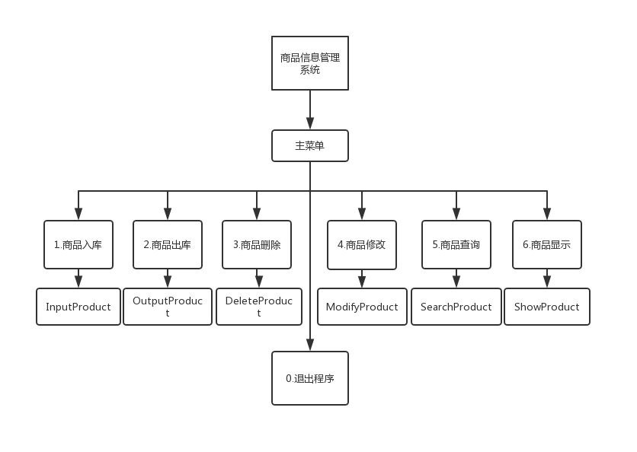

6、详细设计
- 绘制主菜单
主菜单为用户登入界面，用户通过输入对应功能编号进行功能选择。如用户输入1，跳转商品入库界面，用户进行入库操作，完成操作后返回主菜单。
- 编写主程序框架
建立永真循环使用户重复操作，使用switch语句让用户选择功能，当用户输入0则退出程序。
- 编写结构体存储商品信息
创建结构体命名为商品，结构体包含商品的编号、名称、生产商、生产日期、价格、数量以及商品的前后指针域。
- 小组成员各自编写所负责的功能程序
小组成员分工编写出入库，修改删除、显示查询功能的函数。
- 补充功能函数
第一个是查找商品指针函数，通过指针的查找找到商品，并对该商品进行操作；第二个是异常函数，当程序出现异常时提示用户并退出程序；第三个是输出函数，统一输出商品信息的格式；第四个是查找商品名称函数，为了方便用户查询，为用户提供另一种查询方式，第五个是文件的读写，保存商品记录。
- 合并功能程序
把功能程序代码进行整合，调整。
- 进行测试修改

7、全部源程序清单
/*
为了解决商品库存信息在日常生活中易于丢失、遗忘，不易保存和管理的问题，我们设计商品库存管理系统，来帮助商家方便地对商品信息进行增加、删除、修改等日常维护，并且能进行商品信息的查询，从而能更全面直观地了解到商品库存信息。
*/
#include <stdio.h>
#include <stdlib.h>
#include <string.h>
#define MaxSize 1000
typedef struct Product {
int ID;//商品编号
char Name[MaxSize];//商品名称
char Producer[MaxSize];//商品生产商
char Date[10];//商品生产日期
float Price;//商品价格
int Amount;//商品数量
struct Product* next;//指针域
struct Product* pre;//指针域
}Product;//商品信息
Product* init() {
Product* p = (Product*)malloc(sizeof(Product));
if (!p) {
printf("创建失败！程序即将退出\n");
exit(-1);
}
p->next = NULL;
p->pre = NULL;
return p;
}
Product* head;
Product* findLastNode(Product* head) {
Product* p = head;
while (p->next) {
p = p->next;
}
return p;
}
int findID(Product* head, int ID) {//查找ID
Product* p = head;
while (p->next) {
p = p->next;
if (p->ID == ID) {
return 1;
}
}
return 0;
}
int findName(Product* head, char* name) {//查找名称
Product* p = head;
while (p->next) {
p = p->next;
if (!strcmp(p->Name,name)) {
return 1;
}
}
return 0;
}
Product* findIDNode(Product* head, int ID) {//通过指针查找商品ID
Product* p = head;
while (p->next) {
p = p->next;
if (p->ID == ID) {
return p;
}
}
return NULL;
}
int findNameNumber(Product* head, char* name) {//查找同名商品数量
Product* p = head;
int i = 0;
while (p->next) {
p = p->next;
if (!strcmp(p->Name, name)) {
i++;
}
}
return i;
}
void findNameNode(Product* head, char* name, Product* array[]) {//通过指针查找商品名称
Product* p = head;
int i = 0;
while (p->next) {
p = p->next;
if (!strcmp(p->Name, name)) {
array[i++] = p;
}
}
}
int traverse() {//输出格式
int i = 0;
Product* p = head;
while (p->next) {
i = 1;
p = p->next;
printf("%d\t\t%s\t\t%.2f\t\t%d\t\t%s\t\t%s\n", p->ID, p->Name, p->Price, p->Amount, p->Date, p->Producer);
}
return i;
}
void ShowMenu() {//主菜单
printf("\n\n\n\n\n");
printf("\t\t|----------------PRODUCT-----------------|\n");
printf("\t\t| 1.input record |\n");
printf("\t\t| 2.output record |\n");
printf("\t\t| 3.delete record |\n");
printf("\t\t| 4.modify record |\n");
printf("\t\t| 5.search record |\n");
printf("\t\t| 6.show record |\n");
printf("\t\t| 0.exit and save |\n");
printf("\t\t|----------------------------------------|\n");
printf("\n\t\t choose<0-6>:");
}
/* 商品入库
能够录入商品编号、名称、数量、价格、生产日期、供货商等信息，并支持连续输入多个商品信息
*/
Product* inputinfo() {//用户输入商品
Product* newNode;
newNode = (Product*)malloc(sizeof(Product));
printf("Id:");
scanf("%d", &newNode->ID);
printf("Name:");
scanf("%s", newNode->Name);
printf("Producer:");
scanf("%s", newNode->Producer);
while (1) {
printf("Date<Example 2020-05-21>:");
char date[MaxSize];
scanf("%s", date);
if (strlen(date) == 10 && date[4] == '-' && date[7] == '-') {
if (date[6] == '0' && date[9] == '0') {
printf("非法日期！\n");
} else {
strcpy(newNode->Date, date);
break;
}
} else {
printf("日期有误！\n");
}
}
printf("Price:");
scanf("%f", &newNode->Price);
printf("Amount:");
scanf("%d", &newNode->Amount);
newNode->next = NULL;
newNode->next = NULL;
return newNode;
}
void InputProduct() {
system("cls");
printf("\t\t\t欢迎使用入库管理！\n");
Product* preNode;
Product* newNode;
int ID;
char input;
printf("请输入 ID，查询是否在库：");
scanf("%d", &ID);
int flag = findID(head, ID);
if (flag) {
printf("the id is existing.\n");
return;
} else {
printf("是否创建商品：(Y/N)");
getchar();
scanf("%c", &input);
if(input == 'y' || input == 'Y'){
printf("正在为您创建商品\n");
newNode = inputinfo();
preNode = findLastNode(head);
preNode->next = newNode;
newNode->pre = preNode;
} else {
return;
}
}
printf("\t\t\t入库成功！\n");
printf("\t\t\t祝您生意兴隆！再见！\n");
}
/* 商品出库
根据用户输入要进行出库操作的商品编号，如果存在该商品，则可以输入要出库的商品数量，实现出库操作
*/
void OutputProduct() {
system("cls");
printf("\t\t\t欢迎使用出库管理！\n");
Product* thisNode;
int ID;
int Amount;
printf("请输入 ID，查询是否在库：");
scanf("%d", &ID);
int flag = findID(head, ID);
if (flag) {
printf("find the product\n");
printf("input the amount to output:");
scanf("%d", &Amount);
thisNode = findIDNode(head, ID);
if (thisNode->Amount - Amount < 0) {
printf("the amount is less than your input!\n");
return;
} else if (thisNode->Amount - Amount == 0) {
printf("output successfully! The Amount is 0 now.\n");
thisNode->Amount -= Amount;
} else if (thisNode->Amount - Amount > 0) {
printf("output successfully!\n");
thisNode->Amount -= Amount;
}
} else {
printf("ID不存在！");
return;
}
printf("\t\t\t出库成功！\n");
printf("\t\t\t祝您生意兴隆！再见！\n");
}
/* 删除商品信息
根据用户输入要进行删除的商品编号，如果找到该商品，则将该编号对应的商品名称等各项信息均删除
*/
void DeleteProduct() {
system("cls");
int ID;
printf("请输入要删除的商品编号:");
scanf("%d", &ID);
//判断商品是否存在
if (findID(head, ID)) {
//指针改变,删除商品
Product* thisNode = findIDNode(head, ID);
thisNode->pre->next = thisNode->next;
if (thisNode->next) {
thisNode->next->pre = thisNode->pre;
}
free(thisNode);
} else {
printf("该商品不存在！");
return;
}
printf("删除商品成功！\n");
}
/* 修改商品信息
根据用户输入的商品编号找到该商品，若该商品存在，则可以修改商品的各项信息
*/
void ModifyProduct() {
system("cls");
int ID;
printf("请输入要修改的商品ID：");
scanf("%d", &ID);
Product* thisNode;
//判断商品是否存在
if (findID(head, ID)) {
printf("该商品存在！\n");
thisNode = findIDNode(head, ID);
printf("编号:%d，名称:%s，价格:%.2f，数量:%d，生产日期:%s，生产商:%s\n", thisNode->ID, thisNode->Name, thisNode->Price, thisNode->Amount, thisNode->Date, thisNode->Producer);
printf("商品信息修改为\n");
printf("ID:");
scanf("%d", &thisNode->ID);
printf("NAME:");
scanf("%s", thisNode->Name);
printf("PRODUCTER:");
scanf("%s", thisNode->Producer);
while (1){
printf("DATE(YYYY-MM-DD):");
char date[MaxSize];
scanf("%s", date);
if (strlen(date) == 10 && date[4] == '-' && date[7] == '-') {
if (date[6] == '0' && date[9] == '0') {
printf("非法日期！\n");
} else {
strcpy(thisNode->Date, date);
break;
}
} else {
printf("日期格式有误！\n");
}
}
printf("PRICE:");
scanf("%f", &thisNode->Price);
printf("AMOUNT:");
scanf("%d", &thisNode->Amount);
} else {
printf("该商品不存在！");
return;
}
printf("修改商品成功！\n");
}
/* 查询商品信息
可以显示所有商品的信息，也可以输入商品编号查询某一个商品的信息
*/
void Find_number() {
int ID;
printf("请输入你要查询的商品的编号：");
scanf("%d", &ID);
Product* thisNode;
if (findID(head,ID)) {
printf("已找到该商品信息\n");
thisNode = findIDNode(head, ID);
printf("货物信息：编号:%d，名称:%s，价格:%.2f，数量:%d，生产日期:%s，生产商:%s\n", thisNode->ID, thisNode->Name, thisNode->Price, thisNode->Amount, thisNode->Date, thisNode->Producer);
} else {
printf("没有此商品信息！\n");
}
}
void Find_sname() {
char name[MaxSize];
int number, i = 0;
printf(" 请输入要查找商品的名称：");
scanf("%s", name);
if (findName(head,name)) {
printf("已找到该商品信息\n");
number = findNameNumber(head, name);
Product* array[MaxSize];
findNameNode(head, name, array);
while (i<number) {
printf("货物信息：编号:%d，名称:%s，价格:%.2f，数量:%d，生产日期:%s，生产商:%s\n", array[i]->ID, array[i]->Name, array[i]->Price, array[i]->Amount, array[i]->Date, array[i]->Producer);
i++;
}
} else {
printf("没有此商品！\n");
}
}
void Find() {
printf("\t\t查询信息\n");
while (1) {
int x;
printf("\t 1.按商品名称查询\n");
printf("\t 2.按商品编号查询\n");
printf("请输入你的选择：");
scanf("%d", &x);
if (x == 2) {
Find_number();
break;
}
if (x == 1) {
Find_sname();
break;
} else {
printf("输入错误！\n");
}
}
}
void SearchProduct() {
system("cls");
Find();
printf("搜索商品完成！\n");
}
void ShowProduct() {
system("cls");
printf("id\t\tname\t\tprice\t\tamount\t\tdate\t\tproducer\n");
int flag = traverse();
if (!flag) {
printf("没有商品信息！\n");
}else
printf("展示商品完毕！\n");
}
void saveToFile() {
FILE* fp;
Product* p = head;
fp = fopen("info.txt", "w");
fprintf(fp, "id\t\tname\t\tprice\t\tamount\t\tdate\t\tproducer\n");
while (p->next) {
p = p->next;
fprintf(fp, "%d\t\t%s\t\t%.2f\t\t%d\t\t%s\t\t%s\n", p->ID, p->Name, p->Price, p->Amount, p->Date, p->Producer);
}
fclose(fp);
}
int main() {
head = init();
while (1) {
ShowMenu();
int number;
scanf("%d", &number);
switch (number) {
case 1:
InputProduct();
break;
case 2:
OutputProduct();
break;
case 3:
DeleteProduct();
break;
case 4:
ModifyProduct();
break;
case 5:
SearchProduct();
break;
case 6:
ShowProduct();
break;
case 0:
printf("程序即将退出\n");
system("pause");
saveToFile();
exit(0);
default:
printf("输入不正确，请重新输入");
}
}
return 0;
}

8、程序运行、测试与分析
- 入库
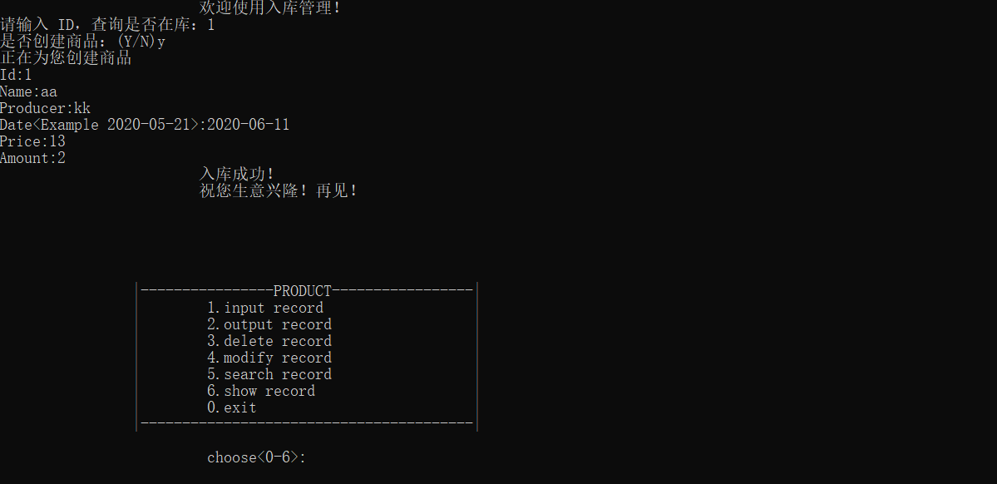
- 出库
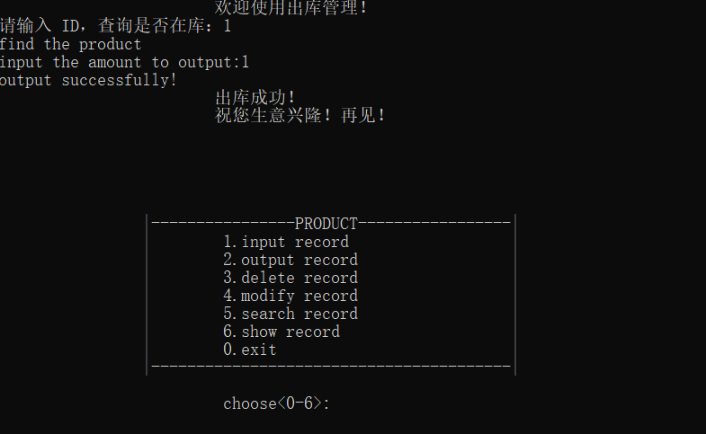
- 修改
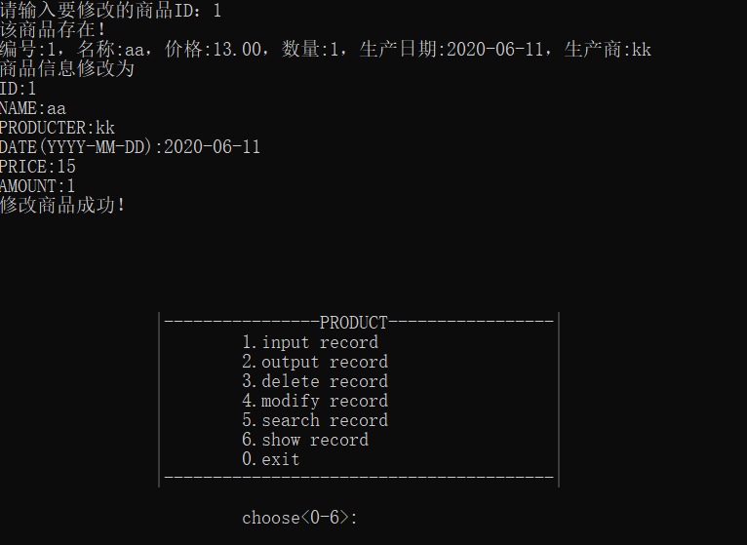
- 删除
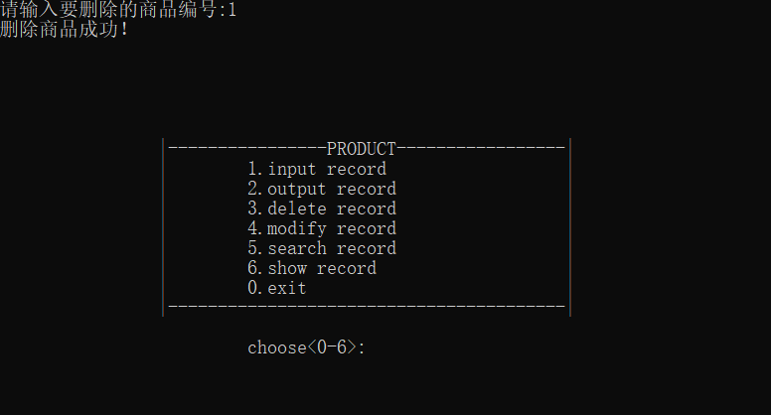
- 查询
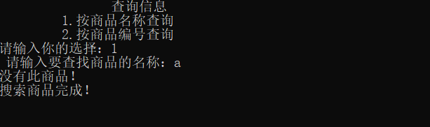
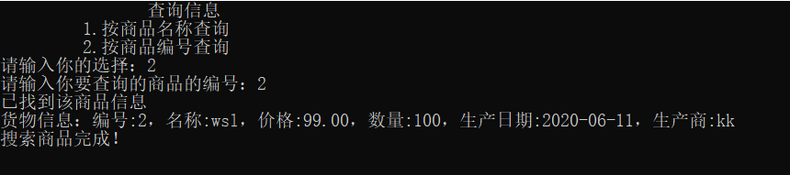
- 显示
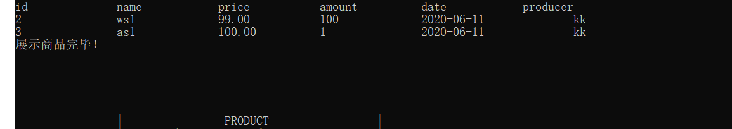
- 其他
7-1时间格式（以修改为例）
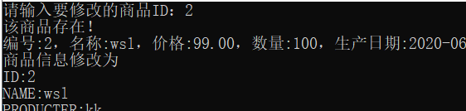

7-2超出库存（以出库为例）
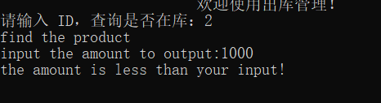
7-3仓库为空（以展示为例）
7-4商品记录（保存在info.txt）
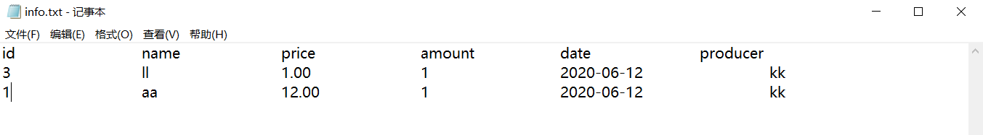
7-5退出程序
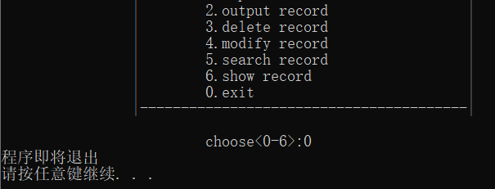

结束语

结论与心得
通过本次项目，我们小组了解到了平常我们使用的一些存储系统的原理、知识，认识到了原来简单的操作之下需要这么多的设计，通过设计开发，我们也更加熟悉、掌握C语言的知识，认识到编程最重要的是思路，第二重要的是调试能力，只有经过不断的调试，才可以尽可能地排除千奇百怪的bug，从而达到预期的效果。小组的分工合作、思路的碰撞也启发了我们成员的思想，不要怕困难，只有大胆的尝试创新才是真正的学习。

参考资料
[1]林建秋、韩静萍.C语言程序设计[J]. 机械工业出版社.2004.

